Шатер Арочный 10х10 метров 100м2
Серия DDM600
Каркас шатра из металла

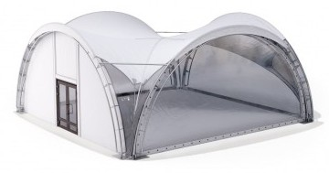

Физические параметры изделия
Размеры | 10 х 10 метров (ширина и длина)
Высота купола | 3,1 метра
Высота арки | 4,3 метра
Ветровая нагрузка (не более) | 20 метров в секунду
Характеристики рамы
Пространственная рама | Труба 32х2,8, антикоррозийная защита: полимерное покрытие порошковой краской серого цвета
Характеристики ткани
Основа | лавсановая нить
Плетение основы, нитей на дюйм | 18 х 18 (1000х1000D)
Вид покрытия | поливинилхлорид
Общий вес | 650 г/м²
Прочность на растяжение (L/W) | 2200/2000 Н/5см
Прочность на разрыв (L/W) | 310/250 Н
Адгезивная прочность | 90 Н/5см
Температурный интервал | от -45 до +70 градусов по Цельсию

Комплектация конструкции (стандартная):
№ | Наименование элемента | Кол-во, шт.
1 | Опорная плита | 4
2 | Анкерный гвоздь крепления опорных плит (М14 200мм.) | 8
3 | Сегмент пространственной рамы (арка) | 16
4 | Горизонтальная связь (труба Д 80мм.) | 4
5 | Полог кровельного полотна (650 гр. м2) | 1
6 | Стена-полумесяц | 2
7 | Стена распашная | 2
8 | Стена сплошная | 2
9 | Тросы | 8
10 | Талрепы | 18
11 | Узел натяжения | 4
12 | Угловая защита | 4
13 | Комплект крепежа | 1

